Аннотация. Интегрированный урок проводится по предметам «Русский язык», «Элементарная компьютерная грамотность», «История и культура Санкт-Петербурга» в 7 классе школы VIII вида (I вариант обучения). По программе учащиеся на уроках русского языка изучают тему «Правописание безударных окончаний имен прилагательных», на уроках «Элементарной компьютерной грамотности» изучают тему «Обработка текстовой информации», на уроках «Истории и культуры Санкт-Петербурга» изучают тему «Парадная часть города».

Интегрированный урок русского языка в 7 классе (слайд № 1)
Учителя: Маркелова Елена Михайловна, Белоконь Наталья Васильевна.

Тема урока:
«Правописание безударных окончаний имен прилагательных» (слайд № 2)

Цель урока: закрепить навык проверки правописания безударных окончаний имен прилагательных на примерах поэтических строк о Санкт-Петербурге.

задачи урока: | Русский язык | История и культура Санкт-Петербурга | Элементарная компьютерная грамотность
Образовательные | - Закрепить умение различать части речи  - Закрепить морфологические признаки существительного и прилагательного (число, род, падеж) и их роль в предложении  - Совершенствовать навык синтаксического разбора предложения, словосочетания и разбора слов по составу  - Закрепить навык правописания словарных слов и слов с проверяемыми гласными и согласными  - Закрепить постановку знаков препинания при однородных членах предложения, обращении | - Пробуждение интереса школьников к истории и культуре родного города.  - Закрепить знания по истории и культуре города.  - Знать символы Санкт-Петербурга  - Усилить межпредметные связи. | - Закрепить умения детей в элементарных приёмах редактирования информации в текстовом процессоре.  - Совершенствовать навык работы в тестовом режиме.
Коррекционные | - Продолжать развивать связную речь учащихся, активизировать словарный запас.  - Формировать навык правильного употребления слов в соответствии с их лексическим значением  - Развивать словесно-логическую память  - Развивать умение устанавливать причинно-следственные связи  - планировать умственные действия.  - Развивать ассоциативное и логическое мышление. | - Развивать ассоциативную память и произвольное внимание.  - Развивать познавательные, творческие навыки и способности учащихся с ограниченными возможностями здоровья.  - Способствовать концентрации внимания, развития любознательности, речи, мышления, расширения общекультурного кругозора. | - Корректировать психические функции, направленные на развитие ребёнка с ограниченными возможностями здоровья, используя ИКТ.  - Совершенствовать навыки работы с клавиатурой и мышью, эффективные приёмы управления объектами на экране. Использовать рациональные приёмы работы на компьютере.  - Развивать информационную культуру при освоении компьютера и информационных технологий.  - Продолжать развивать наблюдательность, внимательность
воспитательные | - Воспитывать самостоятельность, усидчивость, навык доводить начатое дело до конца.  - Воспитывать навыки самоконтроля.  - Воспитывать умение учащихся сотрудничать между собой и учителем.  - Воспитание юного петербуржца.

Оборудование: ПК, мультимедийный проектор с функциями интерактивной доски, экран, ПО Microsoft Office2007, Тест, Интернет, карточки, письменные принадлежности.
Ключевые понятия: часть речи, имя прилагательное, имя существительное, падеж, согласование, текст, текстовая информация, обработка текстовой информации, тест, Интернет, символ.
Межпредметные связи: литературное чтение, элементарная компьютерная грамотность, история и культура Санкт-Петербурга.
- Формы и методы работы: словесно-наглядные, в форме беседы, демонстрационные. Работа на компьютере в режиме теста и редактирования текстовой информации, фронтальная, индивидуальная, дифференцированная.
План урока:
- Орг. Момент (1 мин.)
- Сообщение темы и цели урока. (1 мин.).
- Проверка домашнего задания (5 мин.).
- Закрепление ранее полученных знаний (14 мин).
- Объяснение и запись домашнего задания (1 мин.).
- Физкультминутка (2 мин).
- Самостоятельная работа на компьютере. (14 мин).
- Итог урока .Оценка деятельности учащихся на уроке, рефлексия (2 мин.).
Ход урока.
- Орг. Момент. Настрой на занятие учащихся, проверка осанки, готовности к уроку.
- Сообщение темы и цели урока.
- Сегодня у нас необычный урок: мы побываем в замечательных уголках нашего города, как настоящие петербуржцы продолжим учиться грамотно писать (сегодня безударные окончания прилагательных) и поможет нам в этом ваше умение работать на компьютере.
Запись числа и темы урока.

- Проверка домашнего задания (письмо наизусть (самопроверка слайд №3))

И майской ночью в белом дыме,
И в завываньи зимних пург
Ты всех прекрасней, несравнимый,
Блистательный Санкт-Петербург!

- Объясните постановку знаков препинания в записанном предложении
(запятая при однородных членах и обращении, восклицательный знак в конце предложения)

- Закрепление ранее полученных знаний
Задание 1.
В этом тексте найдите и разберите словосочетания прил.+ сущ.
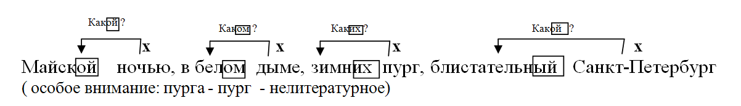

Рис.1
( особое внимание: пурга - пург - нелитературное)

^{Какой ?} Каком ? Каких ? Какой ?
х х х х
Майской ночью, в белом дыме, зимних пург, блистательный Санкт-Петербург

-Как доказать, что окончания прилагательных записаны верно? (нужно задать вопрос)
-Дополни объяснение (слайд №4)
Безударные окончания имен прилагательных можно проверить ударным окончанием вопроса.
Вопрос ставится от….к…. .
Каждому вопросу соответствует два окончания: … и … .
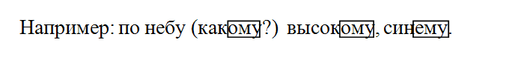

Рис.2

Например: по небу (какому?) высокому, синему.

Задание 2. Разбор слова по составу (слайд № 5).

Прилагательное, характеризующее красоту нашего города разберем по составу:
- Что это за прилагательное?

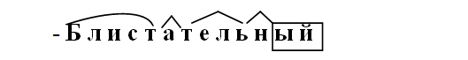
Рис.3

- Б л и с т а т е л ь н ы й

х
Задание 3. Разбор словосочетаний (прил. +сущ.) (слайд № 6).

- Вы знаете, что имя прилагательное повторяет за существительным его грамматические признаки числа, рода, падежа. В этом тексте найдите прилагательное, обозначающее один из символов нашего города. Словосочетания с прилагательным выпишите и разберите их.
Внимание: чтобы правильно определить падеж, необходимо найти и подчеркнуть главные члены предложения.

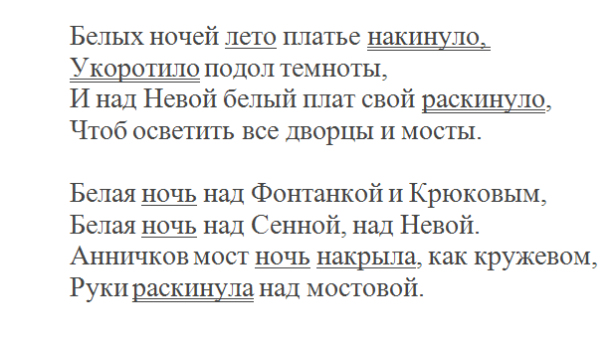 рис.4
Белых ночей лето платье накинуло,
Укоротило подол темноты,
И над Невой белый плат свой раскинуло,
Чтоб осветить все дворцы и мосты.
Белая ночь над Фонтанкой и Крюковым,
Белая ночь над Сенной, над Невой.
Анничков мост ночь накрыла, как кружевом,
Руки раскинула над мостовой.

Выделить окончание в вопросе и прилагательном (слайд № 7).

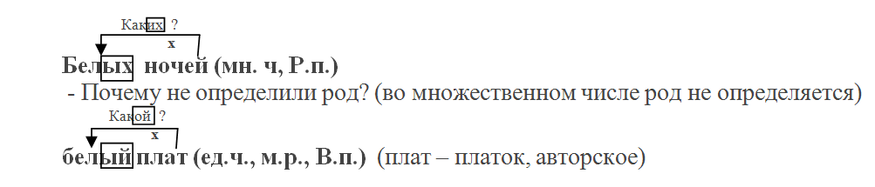рис.5

Каких ?
х
Белых ночей (мн. ч, Р.п.)
- Почему не определили род? (во множественном числе род не определяется)
Какой ?
х
белый плат (ед.ч., м.р., В.п.) (плат – платок, авторское)

- Почему существительное и прилагательное стоят в Винительном падеже? (второстепенный член предложения)
- Почему при вопросе «какой?» окончание в прилагательном «-ый»? (В именительном и винительном падежах прилагательных мужского рода окончания «-ой», «-ый», «-ий»)

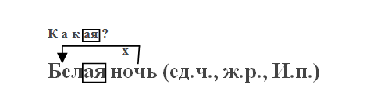рис.6

К а к ая ?
х
Белая ночь (ед.ч., ж.р., И.п.)

- Почему существительное и прилагательное стоят в Именительном падеже? (главный член предложения)

Задание 4. Синтаксический разбор предложения (слайд № 8).

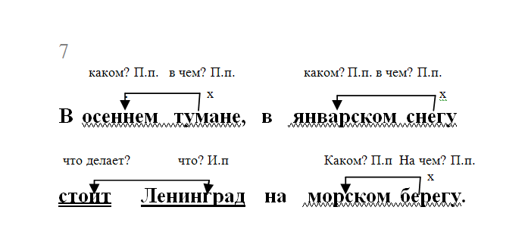 рис.7

каком? П.п. в чем? П.п. каком? П.п. в чем? П.п.
. х х
В осеннем тумане, в январском снегу
что делает? что? И.п Каком? П.п На чем? П.п.
х
стоит Ленинград на морском берегу.

(Предложение простое, повествовательное, распространенное, с однородными второстепенными членами)
Учащиеся выделяют окончания в прилагательных и в вопросах к ним, повторяя правило написания безударных окончаний имен прилагательных.

-Почему наш город в этом предложении назван Ленинградом? Какое название было еще у нашего города? (Петроград)

5. Домашнее задание (слайд № 9).

Учитель ИКП раздает иллюстрации учащимся с видами города и даёт задание подобрать в интернете или библиотеке четверостишия к ним. Выделить в них словосочетание прилагательное +существительное, объяснить правописание падежных окончаний прилагательных.

На карточках:

1 группа (сильные):
- К символам Петербурга подобрать стихотворения (воспользуйтесь информационно-поисковыми системами Интернета, домашней, школьной или районной библиотекой)
- Выписать словосочетания прил + сущ , разобрать их (указать род, число, падеж), объяснить написание окончаний прилагательных.
2 группа (слабые):
- Списать, вставить пропущенные буквы, выписать словосочетания прил + сущ , разобрать их (указать род, число, падеж), объяснить написание окончаний прилагательных.
Плывут над з...ливом балтийские тучи,
И плещутся волны в х..лодн..й гранит.
В м..рских неп..годах, в м..телях летуч..х
Он гордый покой свой хранит.

6. Физминутка (музыкальная, проводит учитель истории и культуры Санкт-Петербурга и Элементарной компьютерной грамотности) (слайд № 10).
Поднимает руки класс – это «раз».
Повернулась голова – это «два».
Руки вниз, вперёд смотри – это «три».
Руки в стороны пошире
развернули на «четыре».
С силой их к плечам прижать – это «пять».
За компьютер тихо сесть – это «шесть».

7. Самостоятельная работа на компьютере (проводит учитель ЭКГ) (слайд № 11).

Учащиеся работают в текстовом процессоре Microsoft Office 2007.
Откройте папку «Мои документы», выберите и откройте файл «Русский язык. Прилагательное».

Задание 1:
Работа с деформированным текстом (один из сильных учащихся работает у экрана с помощью лазерной указки и экранной клавиатурой).
- выделить текст и изменить шрифт текста на прописи
- раскрыть скобки и изменить окончания прилагательных
Я люблю тебя, (славные) мой город-герой,
И ценю, как (сердечный) друга…
(Разводной) мосты над (гранитная) Невой
Ночью (белая) – душа Петербурга!
Задание 2(слайд № 13): х
- Вставьте пропущенные буквы в тексте, подчеркните словосочетания сущ. + прил.,
х
прил. + сущ.
1 вариант (сильные учащиеся)  Маленьк..й к..раблик  В город.. огромн..м,  В неб.. над Невою  Син..м и просторн…м. | 2 вариант (слабые учащиеся)  Над грохотом и пылью,  Над шумн..й суетой  Плывет на тонк..м шпиле  Кораблик з..лотой.

- Выполните тест

- О каком символе Петербурга идет речь в ваших текстах? (О кораблике Адмиралтейства).
- О Кронверке
- О Петропавловской крепости
- О кораблике Адмиралтейства
- О крейсере Аврора

8. Итог урока. Оценка работы учащихся на уроке.

-Чему мы учились на уроке?
О чём мы сегодня говорили?
С какими понятиями познакомились?
Где пригодятся вам эти знания и умения?

